Tài Liệu Kỹ Thuật: Module Bluetooth HC-05
Module truyền nhận dữ liệu không dây nối tiếp Bluetooth SPP (Master/Slave)
1. Thông Số Kỹ Thuật Chính
Thông số / Param | Giá trị / Trạng thái
Giao thức Bluetooth | Bluetooth v2.0 + EDR
Tần số sóng RF | 2.4 GHz ISM Band
Điện áp hoạt động | 3.6V - 6V DC (Trên mạch có IC ổn áp 3.3V)
Dòng điện hoạt động | 30 mA - 40 mA
Điện áp giao tiếp UART | 3.3V TTL
Tốc độ Baud mặc định | 9600 bps (Chế độ truyền dữ liệu), 38400 bps (Chế độ AT Command)
Tầm xa hoạt động | Khoảng 10 mét (không vật cản)
Chế độ hoạt động | Master (Chủ) / Slave (Tớ) / Loopback
2. Sơ Đồ Chân & Chức Năng (Pinout Detail)
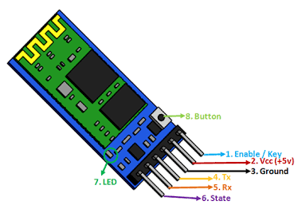
Tên chân (Pin) | Loại (Type) | Chức năng chi tiết (Function)
VCC | Nguồn vào | Cấp nguồn dương (3.6V - 6V, khuyến nghị nối chân 5V của mạch).
GND | Nguồn Mass | Chân Mass âm chung.
TXD | UART Output | Chân truyền dữ liệu UART (Nối với chân RXD / PA10 của STM32).
RXD | UART Input | Chân nhận dữ liệu UART (Nối với chân TXD / PA9 của STM32).
STATE | Digital Output | Báo trạng thái kết nối (HIGH khi đã paired/connect, LOW khi chưa).
EN / KEY | Digital Input | Chân kích hoạt chế độ cài đặt lệnh AT Command (Đưa lên HIGH khi bật nguồn).
3. Ứng Dụng Thực Tế
- Điều khiển robot/xe từ xa qua ứng dụng Android / Smartphone.
- Giám sát và truyền dữ liệu cảm biến không dây về máy tính.
- Cấu hình mạng thiết bị không dây cá nhân (PAN).
4. Lưu Ý Kỹ Thuật Khi Sử Dụng
- Chân RXD của HC-05 sử dụng mức logic 3.3V. STM32 xuất tín hiệu 3.3V nên nối trực tiếp an toàn.
- Để vào chế độ cài đặt AT Command: Nhấn giữ nút nhấn trên module (hoặc kéo chân EN/KEY lên 3.3V) TRƯỚC KHI cấp nguồn.

